滕州市张汪镇

2023年政府信息公开工作年度报告

根据《中华人民共和国政府信息公开条例》（以下简称《条例》），以及有关文件要求，结合滕州市张汪镇人民政府2023年度信息公开工作实际，编制了本报告。报告主要包括：总体情况、主动公开政府信息情况、收到和处理政府信息公开申请情况、建议提案办理公开情况、存在的主要问题及改进情况、其他需要报告的事项等。本报告所列数据的统计时限自2023年1月1日起至2023年12月31日止。

一、总体情况

2023年，张汪镇政府以习近平新时代中国特色社会主义思想为指导，深入学习贯彻党的二十大精神和二中全会精神，，紧紧围绕市委、市政府决策部署，以群众需求为导向，以“让群众看得懂、学得会、用的上”为目标，积极推进行政权力运行公开、重点领域信息公开，用心做好政务公开工作，全面提升提升政务公开质量和实效。

**（一）主动公开情况**

建立规范的公开及时公开政府信息，力争做到数量提高、公开及时、填报规范、内容全面。重点公开政策文件、规划计划、组织管理和政府信息年度报告等，认真总结政务公开工作经验，及时报送经验材料。2023年，通过政府信息公开页面发布信息175条，通过微信微博公众号发布信息309条，线下张贴58条。通过信息公开网站主动公开政府信息数36条，其中，通知公告4条，政策文件17条，规划计划5条，组织管理9条，公开基本目录1条。

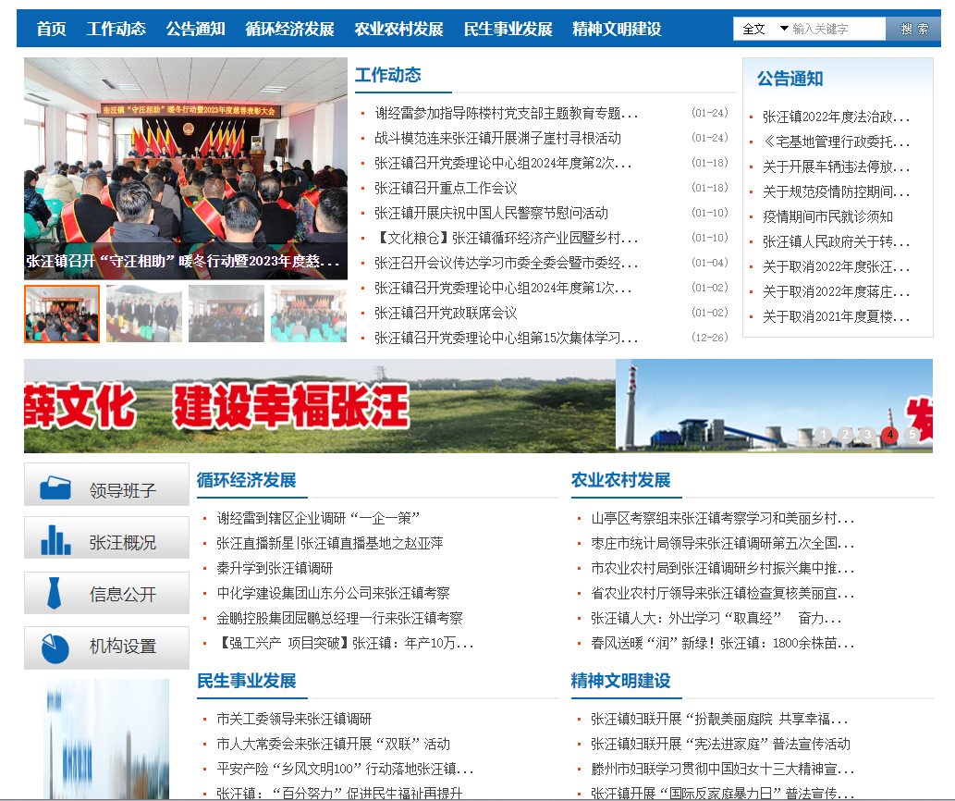

**（二）政府信息依申请公开的办理情况**

坚持“归口办理、依法有据、严谨规范、慎重稳妥”的原则，完善受理、审查、处理、答复以及保存备查等各环节流程，保证政府信息依申请公开渠道畅通、流程科学，依法保障公民、法人和其他组织获取政府信息的权利，真正提升效能、服务于民。2023年，共办理上级转交协助调查函1件，向镇政府申请的政府信息公开事项0件，与往年相比，数量有所下降。未出现因政府信息公开工作产生行政复议和行政诉讼。

**（三）政府信息管理情况**

张汪镇成立了政府信息公开工作领导小组，加强对政府信息公开工作的领导和实施，负责统筹、调度、指导、推进全镇政府信息公开工作。进一步规范主动公开政府信息、依申请公开政府信息等操作流程，严格把关政府信息公开内容审查，建立工作考核、社会评议和责任追究等监督保障机制。2023年度无违反规定和失泄密情况。

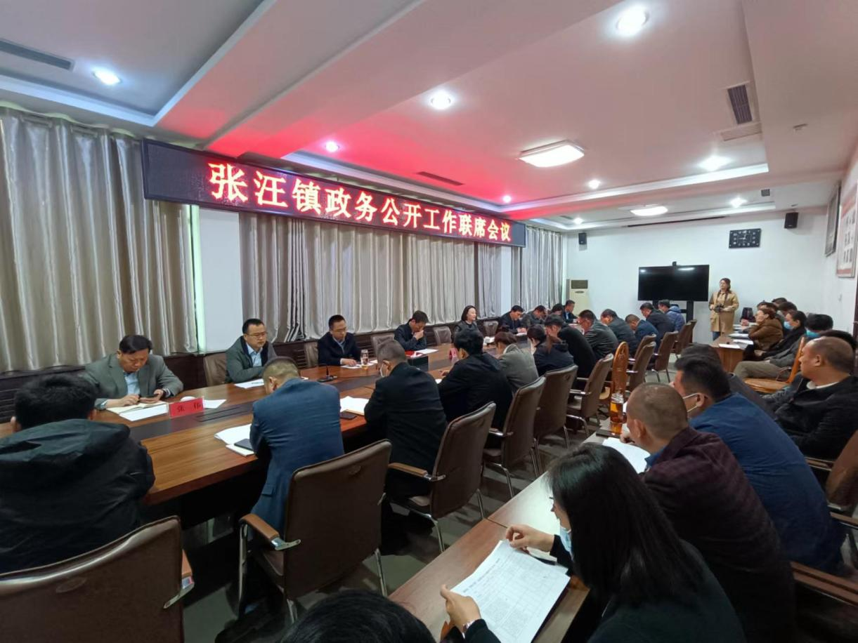

**（四）政府信息平台建设情况**

加强网站内容建设，规范栏目设置，做好政务公开网站与党政办公网、微信公众号联动关系，及时全面的面向社会推送张汪社会发展成果。通过微信公众号及时收集社情民意，及时回答并解决公众关心的热点、难点、焦点问题，增强公众对政府的信任度。建立张汪镇为民服务中心、大宗村政务公开体验区，开展政府开放日等相关活动，提升群众政务公开参与度。

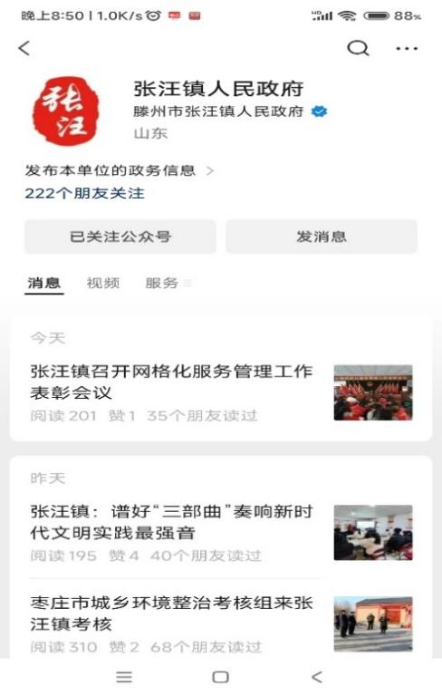

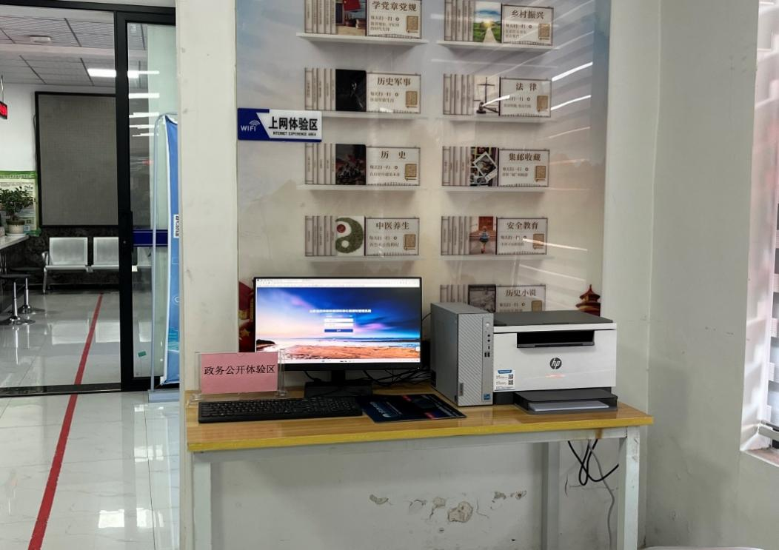

**（五）监督保障情况**

建立政府信息公开工作考核制度和责任追究制度，严格信息发布流程，定期对政府信息公开工作进行考核、评议。接受群众监督，线上信息公开网站和线下宣传栏公布监督反馈电话和邮箱，发布意见征求稿，向社会公众征求意见。2023年度纳入滕州市镇街政务公开评估，未进行社会评议，未发生责任追究情况。

二、主动公开政府信息情况

|  |  |  |  |
| --- | --- | --- | --- |
| 第二十条第（一）项 | | | |
| 信息内容 | 本年制发件数 | 本年废止件数 | 现行有效件数 |
| 规章 | 0 | 0 | 0 |
| 行政规范性文件 | 0 | 0 | 0 |
| 第二十条第（五）项 | | | |
| 信息内容 | 本年处理决定数量 | | |
| 行政许可 | 0 | | |
| 第二十条第（六）项 | | | |
| 信息内容 | 本年处理决定数量 | | |
| 行政处罚 | 0 | | |
| 行政强制 | 0 | | |
| 第二十条第（八）项 | | | |
| 信息内容 | 本年收费金额（单位：万元） | | |
| 行政事业性收费 | 0 | | |

三、收到和处理政府信息公开申请情况

|  |  |  |  |  |  |  |  |  |  |
| --- | --- | --- | --- | --- | --- | --- | --- | --- | --- |
| （本列数据的勾稽关系为：第一项加第二项之和，  等于第三项加第四项之和） | | | 申请人情况 | | | | | | |
| 自然人 | 法人或其他组织 | | | | | 总计 |
| 商业企业 | 科研机构 | 社会公益组织 | 法律服务机构 | 其他 |
| 一、本年新收政府信息公开申请数量 | | | 0 | 0 | 0 | 0 | 0 | 0 | 0 |
| 二、上年结转政府信息公开申请数量 | | | 0 | 0 | 0 | 0 | 0 | 0 | 0 |
| 三、本年度办理结果 | （一）予以公开 | | 0 | 0 | 0 | 0 | 0 | 0 | 0 |
| （二）部分公开（区分处理的，只计这一情形，不计其他情形） | | 0 | 0 | 0 | 0 | 0 | 0 | 0 |
| （三）不予公开 | 1.属于国家秘密 | 0 | 0 | 0 | 0 | 0 | 0 | 0 |
| 2.其他法律行政法规禁止公开 | 0 | 0 | 0 | 0 | 0 | 0 | 0 |
| 3.危及“三安全一稳定” | 0 | 0 | 0 | 0 | 0 | 0 | 0 |
| 4.保护第三方合法权益 | 0 | 0 | 0 | 0 | 0 | 0 | 0 |
| 5.属于三类内部事务信息 | 0 | 0 | 0 | 0 | 0 | 0 | 0 |
| 6.属于四类过程性信息 | 0 | 0 | 0 | 0 | 0 | 0 | 0 |
| 7.属于行政执法案卷 | 0 | 0 | 0 | 0 | 0 | 0 | 0 |
| 8.属于行政查询事项 | 0 | 0 | 0 | 0 | 0 | 0 | 0 |
| （四）无法提供 | 1.本机关不掌握相关政府信息 | 0 | 0 | 0 | 0 | 0 | 0 | 0 |
| 2.没有现成信息需要另行制作 | 0 | 0 | 0 | 0 | 0 | 0 | 0 |
| 3.补正后申请内容仍不明确 | 0 | 0 | 0 | 0 | 0 | 0 | 0 |
| （五）不予处理 | 1.信访举报投诉类申请 | 0 | 0 | 0 | 0 | 0 | 0 | 0 |
| 2.重复申请 | 0 | 0 | 0 | 0 | 0 | 0 | 0 |
| 3.要求提供公开出版物 | 0 | 0 | 0 | 0 | 0 | 0 | 0 |
| 4.无正当理由大量反复申请 | 0 | 0 | 0 | 0 | 0 | 0 | 0 |
| 5.要求行政机关确认或重新  出具已获取信息 | 0 | 0 | 0 | 0 | 0 | 0 | 0 |
| （六）其他处理 | 1.申请人无正当理由逾期不补正、行政机关不再处理其政府信息公开申请 | 0 | 0 | 0 | 0 | 0 | 0 | 0 |
| 2.申请人逾期未按收费通知要求缴纳费用、行政机关不再处理其政府信息公开申请 | 0 | 0 | 0 | 0 | 0 | 0 | 0 |
| 3.其他 | 0 | 0 | 0 | 0 | 0 | 0 | 0 |
| （七）总计 | | 0 | 0 | 0 | 0 | 0 | 0 | 0 |
| 四、结转下年度继续办理 | | | 0 | 0 | 0 | 0 | 0 | 0 | 0 |

四、政府信息公开行政复议、行政诉讼情况

|  |  |  |  |  |  |  |  |  |  |  |  |  |  |  |
| --- | --- | --- | --- | --- | --- | --- | --- | --- | --- | --- | --- | --- | --- | --- |
| 行政复议 | | | | | 行政诉讼 | | | | | | | | | |
| 结果  维持 | 结果纠正 | 其他结果 | 尚未  审结 | 总  计 | 未经复议直接起诉 | | | | | 复议后起诉 | | | | |
| 结果维持 | 结果纠正 | 其他  结果 | 尚未  审结 | 总计 | 结果维持 | 结果  纠正 | 其他  结果 | 尚未审结 | 总计 |
| 0 | 0 | 0 | 0 | 0 | 0 | 0 | 0 | 0 | 0 | 0 | 0 | 0 | 0 | 0 |

五、存在的主要问题及改进情况

政务公开，是贯彻落实“三个代表”重要思想和科学发展观，坚持立党为公、执政为民，加强党的执政能力建设的具体体现。是深化民主政治建设，加强党风廉政建设，密切党群、干群关系的有效途径，是提升行政管理竞争力和依法治国的内在要求。2023年，张汪镇政府信息公开工作取得了很大成效，但还存在一些问题：一是信息同步不及时、内容不够详实、消息信息公开数量偏少且信息不完整，导致群众无法及时准确的了解政府工作。二是公开渠道不畅通，公开传播渠道过少，导致公众获取信息具有局限性。三是干群互动不够。

2024年，我们将进一步完善工作推进机制，丰富信息公开的内容和形式，切实保障群众的知情权和监督权。重点抓好以下工作：

1.加强信息系统建设，建立集中的信息数据库，将各部门的信息同步整合实现及时的信息传递。同时借助现代化信息技术手段，提高信息传递效率和准确性。

2.规范工作流程。进一步梳理各部门所掌握的政府信息，及时提供，确保政府信息公开工作能按照既定的工作流程有效运作，使公众能够方便查询。

3.完善工作机制。将政府信息公开工作和日常业务工作紧密结合，认真界定是否公开及公开范围，让依法应公开的信息及时公开。

4.加强队伍建设。通过组织业务培训、学习借鉴其他单位的经验做法等多种途径，加强相关人员素质的培养和锻炼，提高工作人员的能力水平。

5.是加快信息整合。利用信息化优势对便民服务大厅的文化、教育、医疗卫生、人口管理、劳动力资源等各方面工作进行有效整合，为社会公众提供一站式优质、全方位、规范透明服务。

6.强化监督管理。进一步增强主动公开，并鼓励干部职工积极参与政府公开信息发布的监督，更好地服务政府、社会和群众。

六、其他需要报告的事项

1、依据《政府信息公开信息处理费管理办法》，2023年张汪镇未收取信息处理费。

2、本行政机关落实上级年度政务公开工作要点情况：按照2023年滕州市政务公开总要求，进一步规范了政务信息管理，做好了法定公开内容日常维护等。

3、人大代表建议和政协提案办理情况方面：2023年本单位共收到人大建议、批评和意见8件，已全部办理完毕。

4、着力推进政务公开在公开形式和公开渠道上的创新，公开形式上采取表格、图解等方式让群众更直观的看到信息公开的相关内容；公开渠道上增加村级、社区、公开场所等区域的公开，让人民群众更方便的了解政府相关决策、文件。

5.本行政机关政府信息公开工作年度报告数据统计没有需要说明的事项。

6.无需要报告的其他事项。

7.无其他有关文件专门要求通过政府信息公开工作年度报告予以报告的事项。

本报告的电子版可在“中国滕州网”（www.tengzhou.gov.cn）网站查询和下载。如对本报告有任何疑问，请与张汪镇人民政府信息公开办公室联系。（地址：山东省滕州市张汪镇人民政府，联系电话：0632—2804009，电子信箱：tzzw001@163.com）